매출 데이터 분석 에이전트 개발

에이전트의 개발 목적
당신은 AI 에이전트 개발자입니다.
에이전트를 통해서 임직원들이 회사의 매출 데이터를 분석합니다. 특히 매출에 영향을 주는 요소와 데이터를 구글 검색을 통해서 찾고 매출데이터 분석에 반영하여 좀 더 다양한 분석을 할 수 있도록 ...

에이전트 개발 환경
- Agent Framework: ADK 2.0
- agents-cli의 Skills를 사용
- 개발언어: Python 3.14
- Deployment: Google Cloud Agent Runtime
- Session: InMemorySessionService
- Memory: InMemoryMemoryService
- Gemini Enterprise App에서 사용
- Gemini 모델: gemini-3.5-flash

에이전트 구조
멀티에이전트 구조를 구현합니다.
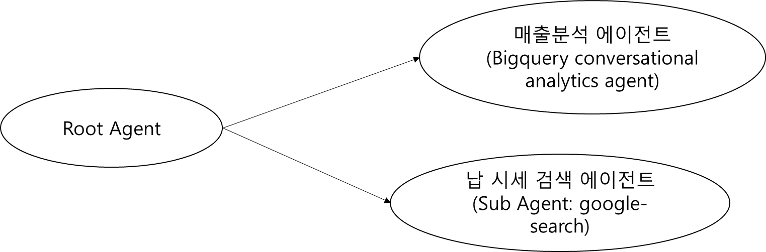
* Root Agent: 사용자 입력을 받습니다. 사용자의 질문에 필요하면 Sub Agent를 호출하여 결과를 받습니다. 모든 결과를 종합하여 최종 답변을 생성합니다.
* 납(Pb)시세 검색 에이전트: 런던금속거래소(LME)의 데이터를 Google Search 도구를 사용합니다.
* 매출 분석 에이전트: BigQuery Conversational Analytics Agent를 호출합니다. (에이전트 이름: 매출분석 에이전트)

에이전트 작동 설명
- 사용자의 입력은 Root Agent가 받습니다.
- Root Agent 는 사용자의 질문을 분석하여 “매출 분석 에이전트” 또는 “납시세 검색 에이전트”를 호출해야 하는지 판단합니다. 만약 다른 에이전트의 도움이 필요없다면 바로 답변을 생성하여 응답합니다.
  - “매출 분석 에이전트”의 호출이 필요하면 호출하여 결과를 받아옵니다.
  - “납시세 검색 에이전트”의 호출이 필요하면 호출하여 결과를 받아옵니다.
- Root Agent 는 다른 에이전트로부터 받아온 결과를 바탕을 최종 답변을 생성하여 사용자에게 응답합니다.
- 에이전트가 정확히 작동하기 위해서는 사용자로부터 분석을 위한 특정 기간을 받아야 하는데 만약 사용자가 기간을 명시하지 않으면 2025년을 기본값으로 정의하고 사용자에게 알립니다.

예상질문
- 2025년 매출이 같은 기간 납시세와 어떤 관련이 있는지 분석해주세요

